國立澎湖科技大學人事服務簡訊
中華民國106年3月15日（10603）

人事法令宣導
考試、任免、敘薪、兼職
一、 有關兼任行政職務之教師得否受金融監督管理委員會(以下簡稱金管會)指派擔任臺灣
證券交易所股份有限公司(以下簡稱證交所)董事疑義一案，茲以該董事職務係依證券
交易法第126條規定，由金管會指派非股東之專家擔任董事，尚非依公司法第27條規
定而擔任代表官股之董事職務，且證券交易法亦未明定排除服務法第13條之適用，
是以，兼任行政職務之教師尚不得受金管會指派擔任證交所之非股東董事職務。（教
育部106.1.16 臺教人(二)字第1050186347 號函）
二、 廢止「大專校院講師以上教師採計曾任國內外私人機構年資提敘薪級原則」，並自
106年1月16日生效。（教育部106.1.16 臺教人(二)字第1050175287B 號令）
三、 核釋公立專科以上學校教師曾任香港澳門學歷檢覈及採認辦法所定認可名冊所列港澳
地區大專校院等級相當之服務年資，為教師待遇條例第九條第一項第四款所定經教育
部認定等級相當之服務年資，是項年資之採計提敘，依下列規定辦理：（一）等級相
當之認定基準，以及性質相近之意義，分別比照教師職前年資採計提敘辦法（以下簡
稱提敘辦法）第2條第3項及第6條規定辦理。（二）服務成績優良之認定基準，依提
敘辦法第3 條第1 項第12 款規定辦理。（三）採計提敘之程序，比照提敘辦法第7
條規定辦理，其應檢附之任職證明文件及中文譯本，須經我國在香港、澳門辦事處或
指定機構驗證；其驗證有困難者，得採認原任職機構負責人或部門主管簽署之證明文
件。（教育部106.1.16 臺教人(二)字第1050183154B 號令）
四、公立學校教師校職前於同一國立大學擔任不同建教合作機構及執行計畫之博士後研究
人員，其連續未中斷之服務年資，得按年採計提敘薪級；另，各類專案計畫項下聘用
研究人員未辦理年終（度）考績（成、核）且其進用方式非以曆年制、學年制或會計
年度制為準，其服務年資之採認，依教師職前年資採計提敘辦法規定，係以任職期間
為準。（教育部106.1.23 臺教人(二)字第1060003251 號函）
五、為期各校辦理校長遴選程序合於相關法令規定，以免引發爭議，各國立大學校院校長
遴選委員會（以下簡稱遴委會）辦理校長遴選應依大學法第9 條、國立大學校長遴選
委員會組織及運作辦法等規定及教育部相關函釋辦理，並請各校於遴委會議定校長遴
選相關作業規定後，將該規定報部備查；刻正辦理校長遴選之遴委會於文到前業議定
校長遴選相關作業規定者，亦請將該規定報教育部備查。（教育部106.1.23 臺教人(
二)字第1060000940號函）
★★公教人員兼職法令解釋宣導：
公務員服務法第 13 條第1 項規定，公務員不得經營商業或投機事業，依照司法院院字第2493 號解釋：「本條第1項所稱之商業，係包括農工礦事業在內，公務員兼任此項實業公司之理監事，不得謂非違反該條項之規定。」司法院院解字第3036 號解釋：「現任官吏當選實業公司董監事，雖非無效，但如充任此項董監事，以經營商業或投機事業，即屬違反本條第1項之規定。」某甲既以公務員身分當選民營公司董事，依照上述解釋，自為法所不許。至其在執行董事職務期間，業經支領車馬費，自亦無所附麗。（銓敍部50年8月
29 日50 台銓參字第10719 號函）

考績考核、訓練進修、差勤管理
- 銓敘部函以，有關公務人員留職停薪辦法(以下簡稱留職停薪辦法)第4條第6款規定
，認定核予留職停薪借調主管權責機關，基於地方自治精神，亦可涵括直轄市政府、
縣(市)政府等地方主管機關；惟倘借調公務人員至中央機關所屬事業機構，則仍須報
經中央權責主管機關同意。（教育部106.1.17 臺教人(三)字第1050183761號函）

待遇、福利、退休、撫卹
- 臺東縣政府委託營運之「MATA 家屋-台東縣原住民文化會館」提供公務人員差旅專案
。（教育部106.1.17 臺教人(四)字第1060006203 號書函）
二、行政院人事行政總處「銀髮公教志工人力銀行資訊系統推動計畫」及「銀髮公教志工
人力銀行管理要點」自106.2.1 停止適用；另「銀髮公教志工人力銀行」系統亦自同
日起停用。（教育部106 年2 月6 日臺教人(四)字第10600013055 號書函）
三、銓敘部函以，有關該部建置之「已退休公務人員年金改革試算器」已上線，提供各界
試算服務。（教育部106.2.8 臺教人(四)字第1060015603 號書函）
四、教育部建置之「已退休教育人員年金改革試算器」已上線，提供各界試算服務。（教
育部106.2.8 臺教人(四)字第1060015603A 號書函）

新任校長遴選

一、106年3月2日（星期四），在本校海洋科技大樓國際會議廳召開校長遴選
委員與全校教職員工生公聽會，相關訊息歡迎同仁，上本校網站首頁新任
校長遴選專區最新消息查閱。
二、新任校長報名參選人資格審查，於106年3月8日就報名書面資料進行初步
審查，目前整個作業尚在進行中。

人事活動訊息

一、教職員部分（含約用人員、專案工作人員、行政助理）：
姓名 | 動態  原因 | 原職機關或單位  職稱 | 新職機關或單位  職稱 | 到(離)職  日期 | 備考
鄭仲君 | 到職 |  | 資訊工程系  代理行政助理 | 106.3.1
林麗紅 | 到職 |  | 研究發展處  專員 | 106.3.15

二、同仁結婚、生育、升等相關訊息
- 恭賀：3月份壽星，生日快樂!
胡俊傑、郭美玲、柯博仁、朱盈蒨、林妤蓁、黃鈺茹、洪藝芳、陳召君、曾洪素鸞、高美惠、林桂蓁、蔡長齡、李源誠、吳信德、吳培基、陳耀宗、江逢榮、郭靜華、呂家翔、鐘國章、葉佳雯。

三、本校106年新春團拜茶會，於106年3月1日（星期三）上午11時，在詠風館
辦理，會中在同仁相互拜年，校長致詞後進行頒獎整個活動在抽獎後，開
始進行茶會聯誼會，在12時15分圓滿結束。
(一)服務滿10、20年資深員工計有：
服務滿20年：人管院王明輝、餐旅管理系陳宏斌、餐旅管理系康桓甄、
水產養殖系翁平勝、行銷與物流管理系鄭玲玲、海洋遊憩系高紹源等老
師。秘書室林麗玲、總務處保管組黃素真、總務處文書組李英俊、教務
處吳秋香等同仁。
服務滿10年：行銷與物流管理系陳至柔、海洋遊憩系黃俞升、觀光休閒
系王雯宗、食品科學系黃鈺茹、航運管理系王昱傑、資訊管理系陳建亮
等老師。總務處黃學瓊。
(二)105學年度教學優良教師：水產養殖系曾建璋、電機工程系林育勳、通識教育中心蔡依倫等老師。
(三)105學年度改進教學獎勵：水產養殖系曾建璋、航運管理系林振榮、觀光休閒系呂政豪等老師。
(四)104學年度優良導師：行銷與物流管理系陳至柔、餐旅管理系古旻艷、食品科學系胡宏熙等老師。

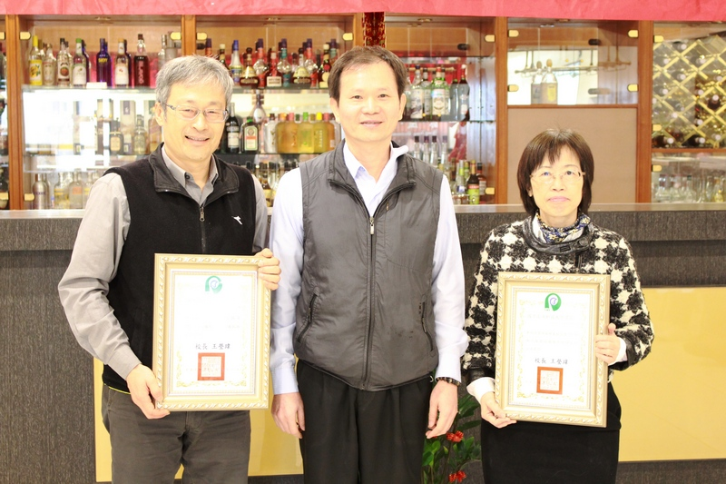

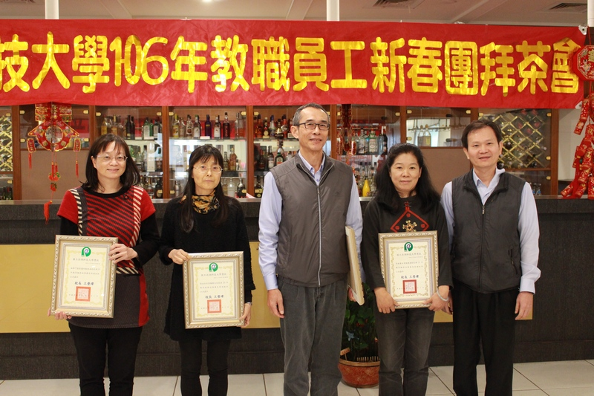

好康在這邊

立榮航空好康不斷，2017年開春與玉山銀行再度攜手，推出「買來回、刷玉山、送100，再抽機票」活動，提供旅客最超值的購票回饋禮。這麼好康!請大家一起來拿購物金!!
此項玉山卡友活動於3月1日至5月31日熱烈展開，凡於立榮航空全球資訊網、立榮航空App及超商使用玉山銀行信用卡刷卡購買國內航線來回機票，即可獲得100元7-ELEVEN購物金，活動期間最高可享500元回饋購物金，於活動結束後再舉辦抽獎活動，還有機會獲得國內線來回免費機票乙張。
*活動詳情請洽立榮航空官網

輕鬆一下

老農夫進城
有一位老農夫第1次進城
停在大樓的電梯口久久不離
老農便問管理員，你們這個東西（指電梯）要賣嗎？
老農說：「我剛才看見一位老太婆進去，變成一個美麗姑娘
出來，想買回來，把我老婆變一下。」

健康補給

2017 一起用5功抗癌
2 月4 日是世界癌症日，國際抗癌聯盟(Union for International Cancer Control, UICC)2016-2018 年抗癌主題為「大夥相招抗癌！」(We Can. I Can.)，希望透過群體的「We」(我們)及個人的「I」(我)共同出擊，採取有效的抗癌行動。新的一年，國民健康署邀請大家努力把握健康生活五原則，「多運動」、「控體重」、「巧飲食」、「戒菸檳酒」、「定期癌篩」來預防癌症。
健康生活 運動飲食雙管齊下
世界衛生組織指出菸、酒、不健康飲食、缺乏身體活動及肥胖等都是誘發癌症的主要危險因子，至少有1/3 的癌症與此有關，是可以預防的。國內研究發現不管是快走、慢跑、搭車時提前兩個公車站下車走路，每天最少運動十五分鐘，比起不運動的人，可多延年益壽三年。而且規律的運動是有效減重及維持體重的主要方法之一。
積極戒菸檳酒
新的一年，一定要向菸、檳、酒說不，國人十大死因大都和吸菸有關，包含癌症、心臟病、中風及慢性肺部疾病等，每年至少有2萬人死於菸害，平均每25分鐘就有1 人因菸害而失去生命，國際上的證據顯示男性約80%的肺癌死亡和女性約50%的肺癌死亡是由吸菸導致的，而口腔癌及食道癌與抽菸、喝酒、嚼檳榔也息息相關。
定期癌篩 掌握阻斷癌症的先機
在台灣，子宮頸癌經篩檢發現早期個案所占比率為 97%（含癌前病變），乳癌篩檢則為85%
，口腔癌篩檢為74%（含癌前病變），大腸癌篩檢為89%（含癌前病變），分析以上四種癌
症篩檢與非篩檢罹癌期別相比，篩檢發現的早期癌症發現比率高出非篩檢30-50%以上。目
前政府所提供的四癌篩檢都具有國際實證，是可有效降低死亡率，真的有做有保庇，癌症篩檢所賺到的價值千金難換！
遠離癌症 「We Can. I Can.」
從個人的「I Can.」可以訂下自己金雞年健康的行動，如「聰明均衡吃、快樂動一動、天天量體重」來預防癌症。從群體的「We Can.」可以「哥哥招弟弟戒菸檳酒，姐姐招妹妹三點不漏」，也可以響應國家衛生研究院溫啟邦教授提倡「請人吃飯不如請人流汗，沒有流汗拒絕吃飯。」，共創健康環境「We Can. I Can.」。 （資料來源：衛生福利部國民健康署）

人權大步走

古代種姓制度下的「榮譽」處決？
志明與芸芸相戀多年，芸芸的董事長父親，認為志明寒酸的家世背景配不上
芸芸，始終未點頭答應兩人的婚事。有骨氣的志明發憤圖強，考取律師證照後，在大型律師事務所執業，並獲老闆欣賞加入合夥。小倆口終於在農曆年前得到雙方父母的祝福，即將步入禮堂。
大夥談起小倆口戀愛過程的「坎坷」，阿強表哥說：「如果在古代，志明
敢跟芸芸結婚，早就被拖出去砍了！」遊遍世界各地的阿芬表姊說：「依照古代印度的『種姓制度』，這種情形還真的會被處決。種姓制度大致分四個種姓，還有比這四層再低，不納入制度的賤民，賤民地位極低，被視為污穢，不能碰觸。不同種姓有不同的道德規範，且各種姓之間不得相互通婚，違反者，其後代一律被貶為賤民。家族可以依據教規對他們處以死刑，執行這樣刑罰的人不但沒有罪過，反而是在維護家族及宗教的榮譽，所以被稱為榮譽處決或榮譽謀殺。現代的印度政府已制定法律弱化種姓制度，防止涉及宗教和種姓的暴力行為。」志明作勢把手駕在脖子上一劃，向芸芸表示即使被處死，也在所不辭的忠誠，大家相識而笑，阿強表哥說：「看來，能自由戀愛，是我們這個時代的幸福！」
不同種姓不得結婚，違反平等原則。若可依教規處死刑，非但不「榮譽」
，還違反對「生命權」的保障。 （資料來源：兩公約人權故事集）

